PENGARUH KEMAMPUAN BERPIKIR POSITIF DAN KONSEP DIRI TERHADAP PRESTASI BELAJAR MATEMATIKA SISWA

Muhamad Buhais Ishaka, Rahmat Pujiyanto
Program Studi Teknik Informatika Universitas Indraprasta PGRI Jakarta
Email : bimakasyabat@gmail.com

Abstrak
Tujuan penelitian ini untuk mengetahui (1) Pengaruh kemampuan berpikir positif dan konsep diri secara bersama-sama terhadap prestasi belajar matematika siswa SMK swasta Kota Bekasi (2) Pengaruh kemampuan berpikir positif terhadap prestasi belajar matematika siswa SMK swasta Kota Bekasi (3) Pengaruh konsep diri terhadap prestasi belajar matematika siswa SMK swasta Kota Bekasi. Metode penelitian yang digunakan dalam penelitian ini adalah metode survey kuantitatif, kemudian data hasil survey dianalisis dengan menggunakan analisis Regresi ganda. Dalam deskripsi data peneilitian ini dapat dikemukakan hasil penelitian dari data yang diperoleh meliputi skor tertinggi, terendah, rata-rata, (mean) modus, median. Dalam pengelolahan data yang diperoleh, peneliti melakukan pengolahan dengan bantuan aplikasi Microsoft Exel dan SPSS 20.
Keyword:Berpikir Positif, Prestasi Belajar Siswa, Konsep Diri Siswa

Abstract
The purpose of this study was to determine (1) the effect of positive thinking skills and self-concept together on the mathematics learning achievement of private vocational high school students in Bekasi (2) The effect of positive thinking skills on mathematics learning achievement of private vocational high school students in Bekasi (3) the influence of self-concept on the mathematics learning achievement of private SMK students in Bekasi City. The research method used in this study is a quantitative survey method, then the survey data were analyzed using multiple regression analysis. In the description of the research data, the results of the research can be stated from the data obtained including the highest, lowest, average, (mean) mode, median scores. In processing the data obtained, the researchers carried out processing with the help of Microsoft Excel and SPSS 20 applications.
Keyword: Positive Thinking, Student Achievement, Student Self Concept

PENDAHULUAN
Dari hasil penelitian yang penulis temukan banyak persoalan yang yang dapat mempengaruhi prestasi belajar siswa dengan bekembangnya teknologi dan pergaulan yang tidak terkontrol sehingga apa yang di tuangkan dan di cita-citakan oleh pendidikan nasional akan menjadi penghambat. Pendidikan nasional diharapkan mampu menghasilkan SDM berkemauan dan berkemampuan untuk senantiasa meningkatkan kualitasnya secara terus menerus dan berkesinambungan (continuous quality improvement) (Mulyasa, 2009: 7). Hal ini sejalan dengan tujuan pendidikan nasional yang terangkum dalam Undang-Undang Republik Indonesia No 20 Tahun 2003 tentang Sistem Pendidikan Nasional, yaitu:
“Pendidikan nasional bertujuan mengembangkan potensi peserta didik agar menjadi manusia yang beriman dan bertakwa terhadap Tuhan Yang Maha Esa, berakhlak mulia, sehat, berilmu, cakap, kreatif, mandiri dan menjadi warga negara yang demokratis serta bertanggung jawab dalam rangka mencerdaskan kehidupan bangsa.”[1]
Dalam hal pelaksanaan proses pembelajaran, kompetensi pedagogik menjadi kompetensi utama yang harus dimiliki oleh seorang guru. Kompetensi pedagogik ini meliputi kemampuan merencanakan, melaksanakan, dan mengevaluasi proses pembelajaran yang dilakukan di sekolah. Guru dewasa ini diharapkan mampu menciptakan kegiatan pembelajaran yang menyenangkan, efektif, dan efisien, sehingga menjamin keberhasilan proses pembelajaran.[3]

(2007: 265) berharap, “guru lebih banyak memberikan penghargaan atau pujian daripada hukuman, sebab siswa lebih termotivasi oleh hal-hal yang menimbulkan rasa senang daripada rasa sakit.”Perasaan diri berharga akan memperkuat keberadaan dirinya, dan rasa diri tak berharga akan menggoyahkan keberadaan dirinya dalam kehidupannya.[4]

Hal ini senada dengan apa yang diucapkan oleh Rene (2009: 49) yang mengatakan, “aku berpikir maka aku ada.”[5]
Matematika, sebagai mata pelajaran yang selalu dipelajari oleh siswa di setiap jenjang pendidikan, dewasa ini masih dijadikan sebagai pelajaran yang menakutkan dan dihindari oleh siswa. Hasil pengalaman empiris penulis dan juga hasil observasi kepada beberapa siswa di jenjang SD, SMP dan SMK, ditemukan bahwa ketakutan kepada matematika dikarenakan kesan yang telah terpatri selama mereka belajar, yaitu bahwa matematika merupakan ilmu pasti, atau dengan arti lain jawaban atas setiap permasalahan dalam matematika adalah tunggal.
Leonard & Kiki : 85) mengatakan bahwa belajar adalah kegiatan yang berhubungan dengan perubahan tingkah laku manusia, yang diakibatkan oleh pengalaman. Dengan kata lain, belajar merupakan proses yang mengakibatkan perubahan setelah aktifitas yang dilakukan oleh siswa, yaitu proses pembelajaran.[7]

Sudjana : 22)lebih jauh mengemukakan, ”Prestasi belajar adalah kemampuan-kemampuan yang dimiliki siswa setelah ia menerima pengalaman belajarnya.” Hal ini dapat diartikan bahwa proses belajar seharusnya menjadi kegiatan yang memberikan kesan yang kuat dalam diri siswa, sehingga menjadi pengalaman yang berharga dan tidak terlupakan dalam diri siswa.[8]

Di sisi lain Nasution (1992: 39) berpendapat:
”Prestasi belajar sebagai suatu perubahan yang terjadi pada individu yang belajar bukan saja perubahan mengenai pengetahuan tetapi juga dalam bentuk kecakapan, kebiasaan, sikap, pengertian, penguasaan dan penghargaan dalam diri pribadi individu yang belajar”.[9]
Suriasumantri :193) mengatakan bahwa,“Matematika mempunyai kelebihan lain dibandingkan dengan bahasa verbal. Matematika mengembangkan bahasa numerik yang memungkinkan kita melakukan pengukuran secara kuantitatif”.[10]

Konsep diri terbentuk karena suatu proses umpan balik dari individu lain. Banyak penelitian yang menyatakan pengaruh positif yang diberikan oleh konsep diri terhadap prestasi belajar, artinya, konsep diri merupakan faktor penting yang harus diperhatikan oleh setiap pendidik di jenjang manapun mereka berada.
Dari paparan teori dan kerangka berpikir di atas, maka dapat diajukan hipotesis sebagai dugaan sementara secara teoritis terhadap masalah yang ditelaah dalam penelitian ini, sebagai berikut:
- Terdapat pengaruh yang signifikan kemampuan berpikir positif dankonsep diri secara bersma-sama terhadap prestasi belajar matematika siswa.
- Terdapat pengaruh yang signifikan kemampuan berpikir positif terhadap prestasi belajar matematika siswa.
- Terdapat pengaruh yang signifikan konsep diri terhadap prestasi belajar matematika siswa.

METODE
Penelitian ini merupakan penelitian survey atau secara kualitatif, di mana penulis berupaya memperoleh gambaran selengkap mungkin dari fenomena yang ingin diamati, lalu kemudian mencoba mengambil kesimpulan berdasarkan gambaran yang telah diperoleh. Penelitian dilakukan selama 6 bulan yaitu sejak bulan januari-juni tahun 2018 dan sampel di ambil dari populasi terjangkau dengan
Teknik multistage sampling, dan teknik sisample kedua adalah random sampling di SMK Sandikta Kota Bekasi peneliti menggunakan teknik porposive random sampling untuk memilih siswa yang dijadikan responden yaitu masing-masing 250 oran dari setiap sekolah.
Desain Penelitian Untuk memberikan gambaran yang jelas, maka penelitian ini dapat digambarkan dalam desain penelitian berikut ini:
X1
X2
Y

Keterangan:
X1 : Kemampuan berpikir positif
X2 : Konsep diri
Y : Prestasi belajar matematika
Teknik pengumpulan data yang digunakan dalam penelitian ini dapat dinyatakan dalam tabel berikut ini.

Variabel | Teknik Pengumpulan Data
Kemampuan berpikir positif  Konsep diri  Prestasi belajar matematika | Angket  Angket  Dokumen guru

HASIL DAN PEMBAHASAN

Supardi dan Leonard : 8, dalam artikel yang dipresentasikan dalam Konferensi Nasional Matematika di Manado, menemukan bahwa terdapat pengaruh positif kemampuan berpikir positif dan konsep diri terhadap prestasi belajar matematika siswa, sedangkan variabel penghargaan yang diterima siswa tidak memberikan pengaruh yang cukup berarti terhadap prestasi belajar siswa.

Prestasi belajar matematika diperoleh menggunakan data hasil ulangan akhir yang diselenggarakan oleh sekolah-sekolah yang dijadikan sampel dalam penelitian ini. Hasil pengumpulan data dapat dinyatakan secara deskriptif dalam tabel 4.1.
Tabel 4.1. Statistik Deskriptif Prestasi belajar Matematika
Statistics
 |  | Kemampuan Berpikir Positif | Konsep Diri | Prestasi Belajar Matematika
N | Valid | 56 | 56 | 56
N | Missing | 0 | 0 | 0
Mean |  | 82,36 | 81,46 | 84,29
Median |  | 83,00 | 81,00 | 84,00
Mode |  | 86 | 86 | 82
Std. Deviation |  | 10,277 | 8,157 | 4,556
Skewness |  | ,289 | -,145 | -1,579
Std. Error of Skewness |  | ,319 | ,319 | ,319
Kurtosis |  | -,759 | -,795 | 5,603
Std. Error of Kurtosis |  | ,628 | ,628 | ,628
Range |  | 36 | 32 | 26
Minimum |  | 68 | 68 | 64
Maximum |  | 104 | 100 | 90

Data prestasi belajar matematika siswa yang telah diperoleh dapat dinyatakan dalam histogram yang dinyatakan dalam gambar 4.1.

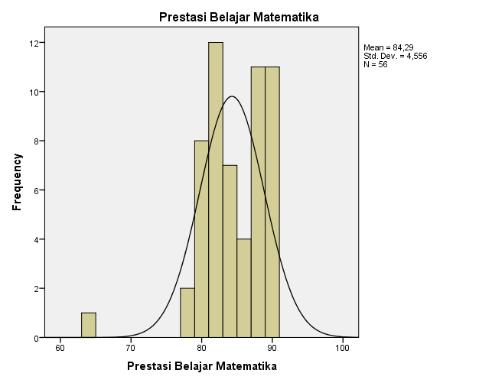

Gambar 4.1.
Histogram Prestasi belajar Matematika
Data tentang kemampuan berpikir positif diperoleh menggunakan instrumen berbentuk angket sejumlah 27 butir soal dengan rentang skor 1-5 point. Rentang skor teoritik yang dihasilkan bila diasumsikan seluruh butir pertanyaan direspon adalah skor minimum 68 dan skor maksimum 104. Hasil pengumpulan data dapat dinyatakan secara deskriptif dalam tabel 4.2.

Tabel 4.2. Statistik Deskriptif Kemampuan Berpikir Positif
Statistics
 |  | Kemampuan Berpikir Positif | Konsep Diri | Prestasi Belajar Matematika
N | Valid | 56 | 56 | 56
N | Missing | 0 | 0 | 0
Mean |  | 82,36 | 81,46 | 84,29
Median |  | 83,00 | 81,00 | 84,00
Mode |  | 86 | 86 | 82
Std. Deviation |  | 10,277 | 8,157 | 4,556
Skewness |  | ,289 | -,145 | -1,579
Std. Error of Skewness |  | ,319 | ,319 | ,319
Kurtosis |  | -,759 | -,795 | 5,603
Std. Error of Kurtosis |  | ,628 | ,628 | ,628
Range |  | 36 | 32 | 26
Minimum |  | 68 | 68 | 64
Maximum |  | 104 | 100 | 90

Data hasil kemampuan berpikir positif siswa yang telah diperoleh dapat dinyatakan dalam histogram yang dinyatakan dalam gambar 4.2
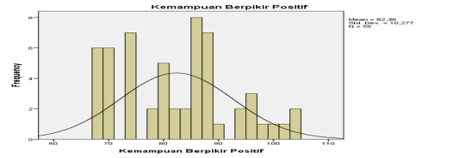

Gambar 4.2.Histogram Kemampuan Berpikir Positif
Deskripsi Data Variabel Konsep Diri
Data tentang konsep diri diperoleh menggunakan instrumen berbentuk angket sejumlah 27 butir soal dengan rentang skor 1-5 point. Rentang skor teoritik yang dihasilkan bila diasumsikan seluruh butir pertanyaan direspon adalah skor minimum 68 dan skor maksimum 100. Hasil pengumpulan data dapat dinyatakan secara deskriptif dalam tabel 4.3.

Tabel 4.3. Statistik Deskriptif Konsep Diri
Statistics
 |  | Kemampuan Berpikir Positif | Konsep Diri | Prestasi Belajar Matematika
N | Valid | 56 | 56 | 56
N | Missing | 0 | 0 | 0
Mean |  | 82,36 | 81,46 | 84,29
Median |  | 83,00 | 81,00 | 84,00
Mode |  | 86 | 86 | 82
Std. Deviation |  | 10,277 | 8,157 | 4,556
Skewness |  | ,289 | -,145 | -1,579
Std. Error of Skewness |  | ,319 | ,319 | ,319
Kurtosis |  | -,759 | -,795 | 5,603
Std. Error of Kurtosis |  | ,628 | ,628 | ,628
Range |  | 36 | 32 | 26
Minimum |  | 68 | 68 | 64
Maximum |  | 104 | 100 | 90

Data konsep diri yang telah diperoleh dapat dinyatakan dalam histogram yang dinyatakan dalam gambar 4.3.

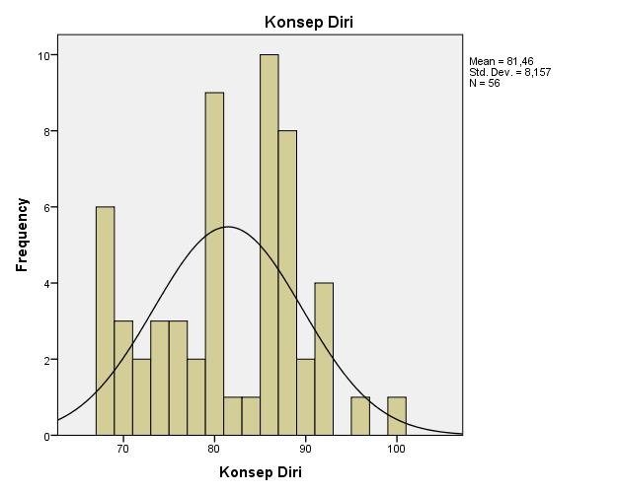

Gambar 4.3.Histogram Konsep Diri
- Uji Persyaratan Analisis Data
Uji normalitas
Uji normalitas dimaksudkan untuk mengetahui bentuk distribusi data. Syarat data dapat dianalisis menggunakan statistik parametrik adalah berdistribusi normal.

Hipotesis yang diuji adalah:
H0 : data berdistribusi normal
H1 : data tidak berdistribusi normal
Dengan kriteria uji sebagai berikut:
Jika sig KS > 0,05; maka tolak H1 dan terima H0
Jika sig KS < 0,05; maka terima H1 dan tolak H0
Dari hasil perhitungan menggunakan program SPSS 20, diperoleh hasil yang dinyatakan dalam tabel 4.4 berikut ini.

Dari tabel di atas terlihat nilai sig Kemampuan Berpikir Positif adalah 0,290 untuk variabel Konsep Diri adalah0,064 dan untuk variabel Prestasi belajarMatematika adalah 0,425. Dari tabel 4.4. tersebut dapat dikatakan bahwa seluruh variabel memiliki nilai sig KD> 0,05; atau dengan kata lain, seluruh variabel yang diteliti berdistribusi normal dan teknik analisis selanjutnya dapat menggunakan statistik parametrik.

Uji Multikolinieritas
Uji multikolinieritas dimaksudkan untuk melihat apakah antar variabel bebas terjadi korelasi yang sangat kuat atau tidak. Seperti yang diungkapkan oleh Kusnendi : 148) bahwa untuk dapat dianalisa dengan analisis jalur, harus dipenuhi asumsi, yaitu: antarvariabel penyebab tidak terdapat problem multikolinieritas. Artinya, matriks kovariansi/korelasi yang dihasilkan data sampel adalah matriks positive definite.
Hipotesis yang diuji adalah:
H0 : tidak terjadi multikolinieritas
H1 : terjadi multikolinieritas
Dengan kriteria uji sebagai berikut:
Jika Variance Inflation Factor (VIF) < 10; maka tolak H1 dan terima H0
Jika Variance Inflation Factor (VIF) > 10; maka terima H1 dan tolak H0
Dari hasil perhitungan menggunakan program SPSS 20, diperoleh hasil yang dinyatakan dalam tabel 4.6 berikut ini.

UjiHeteroskedastisitas
Pengertian heteroskedastisitas adalah apabila kesalahan atau residual yang diamati tidak memiliki varian yang konstan. Kondisi heteroskedastisitas sering terjadi pada data cross section, atau data yang diambil dari beberapa responden pada suatu waktu tertentu.
Salah satu metode untuk mendeteksi adanya heteroskedastisitas adalah dengan membuat scatter-plot antara standardized Residual (ZRESID) dan Standardized Predicted Value (Ŷ). Pada gambar dibawah ini menunjukkan tidak ada perubahan e sepanjang Ŷ, maka dinyatakan tidak ada heteroskedastisitas pada galat (error/residual) tersebut.
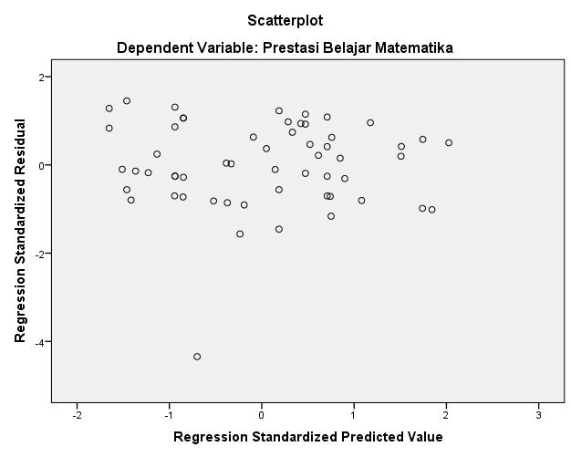
Gambar 4.5 Hasil UjiHeteroskedastisitas.

Uji Normalitas Galat
Persyaratanregresi yang baikjika data penelitianmengikutidistribusi normal.

Tabel 4.6. Uji Normalitas Galats
One-Sample Kolmogorov-Smirnov Test
 |  | Unstandardized Residual
N |  | 56
Normal Parameters^{a,b} | Mean | 0E-7
Normal Parameters^{a,b} | Std. Deviation | 4,39008372
Most Extreme Differences | Absolute | ,080
Most Extreme Differences | Positive | ,073
Most Extreme Differences | Negative | -,080
Kolmogorov-Smirnov Z |  | ,596
Asymp. Sig. (2-tailed) |  | ,869
a. Test distribution is Normal.
b. Calculated from data.

Uji Linieritas
Uji linieritas dimaksudkan untuk melihat bentuk persamaan regresi yang terbentuk dari tiap variabel bebas terhadap variabel terikat, dalam hal ini X1 terhadap Y, X2 terhadap Y.
Hipotesis yang diuji adalah:
H0 : persamaan regresi berbentuk linier
H1 : persamaan regresi tidak berbentuk linier
Dengan kriteria uji sebagai berikut:
Jika sig Deviation from Linearity> 0,05; maka tolak H1 dan terima H0
Jika sig Deviation from Linearity< 0,05; maka terima H1 dan tolak H0
Dari hasil perhitungan menggunakan program SPSS 20, diperoleh hasil yang dinyatakan dalam tabel 4.5 berikut ini.
- LinaeritasRegresipengaruh variable X₁ atas Y
Hasil uji linearitas regresi antara kebiasaanmembacadengan keterampilanmembacateksbahasaInggris, perhitungan SPSS 20.0 sebagai berikut:

Tabel 4.7 Uji Linieritas Y Terhadap X1
ANOVA Table
 |  |  | Sum of Squares | df | Mean Square | F | Sig.
Prestasi belajar Matematika * Kemampuan Berpikir Positif | Between Groups | (Combined) | 175,373 | 15 | 11,692 | ,484 | ,935
Prestasi belajar Matematika * Kemampuan Berpikir Positif | Between Groups | Linearity | 73,246 | 1 | 73,246 | 3,033 | ,089
Prestasi belajar Matematika * Kemampuan Berpikir Positif | Between Groups | Deviation from Linearity | 102,126 | 14 | 7,295 | ,302 | ,991
Prestasi belajar Matematika * Kemampuan Berpikir Positif | Within Groups |  | 966,056 | 40 | 24,151
Prestasi belajar Matematika * Kemampuan Berpikir Positif | Total |  | 1141,429 | 55

- LinearitasRegresipengaruh variable X₂atasY
Hasil uji linearitas regresi antara penguasaan kosakata dengan KeterampilanmembacateksbahasaInggris, perhitungan SPSS 20.0 sebagai berikut:

Tabel 4.8 Uji Linieritas X2 Terhadap Y
ANOVA Table
 |  |  | Sum of Squares | df | Mean Square | F | Sig.
Prestasi Belajar Matematika * Konsep Diri | Between Groups | (Combined) | 254,162 | 14 | 18,154 | ,839 | ,625
Prestasi Belajar Matematika * Konsep Diri | Between Groups | Linearity | 53,035 | 1 | 53,035 | 2,451 | ,125
Prestasi Belajar Matematika * Konsep Diri | Between Groups | Deviation from Linearity | 201,127 | 13 | 15,471 | ,715 | ,738
Prestasi Belajar Matematika * Konsep Diri | Within Groups |  | 887,267 | 41 | 21,641
Prestasi Belajar Matematika * Konsep Diri | Total |  | 1141,429 | 55

Uji Hipotesis
Pengajuan hipotesis dilakukan sesua idengan ketentuan yang telah dijelas kan dalam Hasil perhitungan dan pengujian bias dilihat pada table di bawah ini:

Tabel 4.9. HasilPerhitunganPengujianKoefisienKorelasiGandaVariabel X₁dan X₂ terhadap Y
Model Summary
Model | R | R Square | Adjusted R Square | Std. Error of the Estimate
1 | ,267ª | ,071 | ,036 | 4,472
a. Predictors: (Constant), Konsep Diri, Kemampuan Berpikir Positif

Tabel 4.10.HasilPerhitunganPengujianSignifikansiKoefisienRegresiVariabel X₁dan X₂terhadap Y
ANOVAª
Model |  | Sum of Squares | df | Mean Square | F | Sig.
1 | Regression | 81,423 | 2 | 40,711 | 2,036 | ,141^{b}
1 | Residual | 1060,006 | 53 | 20,000
1 | Total | 1141,429 | 55
a. Dependent Variable: Prestasi Belajar Matematika
b. Predictors: (Constant), Konsep Diri, Kemampuan Berpikir Positif

Tabel 4.11.
HasilPerhitunganPersamaanRegresiGandaVariabel X₁dan X₂ terhadap Y
Coefficientsª
Model |  | Unstandardized Coefficients |  | Standardized Coefficients | t | Sig.
 |  | B | Std. Error | Beta | t | Sig.
1 | (Constant) | 72,508 | 6,274 |  | 11,557 | ,000
1 | Kemampuan Berpikir Positif | ,086 | ,072 | ,193 | 1,191 | ,239
1 | Konsep Diri | ,058 | ,091 | ,104 | ,639 | ,525
a. Dependent Variable: Prestasi Belajar Matematika
Hipotesis yang diuji:
$$H_{0}: β_{y1}=β_{y2}=0$$
$$H_{1}: β_{y1}≠ 0, atau β_{y2}≠0$$
Artinya:
H₀ :tidak terdapat pengaruh kemampuan berpikir positif dan konsep
Diri secara bersama-sama terhadap prestasi belajar matematika
H₁ :terdapat pengaruh kemampuan berpikir positif dan konsep diri secara bersama-sama terhadap prestasi belajar matematika
Dari table 4.8. dapat dinyatakan bahwa terdapat pengaruh yang tidak signifikan kemampuan berpikir positif dan konsep diri secara bersama-sama terhadap prestasi belajar matematika. Hal ini dibuktikan dengan nilai Sig =0,141^{b}> 0,05, dan F_{hitung} = 2,036.
Sementara itu, persamaan garis regresi ganda dapat dinyatakan dengan $\hat{Y}$= 72,508+0,086X₁ +0,058X₂. Hal ini memiliki pengertian bahwa kenaikan satu skor variable kemampuan berpikir positif dan konsep diri memberikan kontribusi sebesar 0.086 oleh X₁ dan 0.058 oleh X₂ terhadap variable prestasi belajar matematika. Dari tabel 4.7 juga dapat menjelaskan bahwa secara bersama-sama variable kemampuan berpikir positif dan konsep diri memberikan kontribusi sebesar 7,1%terhadap variable prestasi belajar matematika.
Pengaruh kemampuan berpikir positif (X₁) terhadap keterampilan prestasi belajar matematika. (Y)
Hipotesis yang diuji:
$$H_{0}: β_{y1}=0$$
$$H_{1}: β_{y1}≠0$$
Artinya:
H₀ :tidak terdapat pengaruh kebiasaan membaca terhadap keterampilan membaca teks bahasa Inggris
H₁:terdapat pengaruh kebiasaan membaca terhadap keterampilan membaca teks bahasa Inggris
Dari table 4.9. dapat dinyatakan bahwa terdapa tpengaruh yang tidak signifikan kemampuan berpikir positif terhadap prestasi belajar matematika. Hal ini dibuktikan dengan nilai Sig = Sig. 0,239> 0,05dan t_{hitung}= 1,191.
Adapun kontribusi variabel Kemampuan berpikir positif terhadapprestasi belajar matematika dapat dinyatakan dengan rumus:
KD = r² x 100 %
KD = 0,253 x 100 % = 6,4%

Dari hasil perhitungan di atas dapat dinyatakan bahwa kontribusi kemampuan berpikir positif dalam meningkatkan prestasi belajar matematika hanyasebesar 6,4 %.
Pengaruh konsep diri (X₂) terhadap prestasi belajar matematika (Y)
Hipotesis yang diuji:
$$H_{0}: β_{y2}=0$$
$$H_{1}: β_{y2}≠0$$
Artinya:
H₀ :Tidak ada pengaruh kemampuan berpikir positif terhadap Prestasi belajar matematika
H₁ :Ada pengaruh kemampuan berpikir positif terhadap prestasi belajar matematika

Dari tabel 4.9. dapat dinyatakan bahwa terdapat pengaruh yang tidak signifikan kemampuan berpikir positif terhadap prestasi belajar matematika. Hal ini dibuktikan dengan nilai Sig. 0,525 > 0,05 dan t_{hitung} = 0,639.

Adapun kontribusi variabel konsep diri terhadap prestasi belajar matematika dapat dinyatakan dengan rumus:
KD = r² x 100 %
KD = 0,216 x 100 % = 4,6%

Dari hasil perhitungan di atas dapat dinyatakan bahwa kontribusi Konsep diri terhadap prestasi belajar matematika sebesar 4,6%.

Pembahasan Hasil Penelitian
Penelitian ini secara umum bertujuan untuk memperoleh gambaran lebih lengkap tentang pengaruh kemampuan berpikir positif, dan konsep diri terhadap prestasi belajar matematika. Penelitian ini dilaksanakan di wilayah Kota Bekasi, meliputi Sekolah Reguler, sekolah swasta yang berstandar Nasional.Hasil penelitian menunjukkan bahwa kemampuan berpikir positif, dan konsep diri memberikan pengaruh terhadap prestasi belajar yang signifikan, yang selanjutnya dibahas berdasarkan temuan penelitian dan hasil pengujian hipotesis sebagai berikut.

Pengaruh Signifikan Kemampuan Berpikir Positif Terhadap Prestasi belajar Matematika
Konsep diri, sebagai bentuk kepercayaan diri siswa terhadap dirinya sendiri, meliputi citra diri, harga diri dan lain sebagainya, merupakan sebuah faktor psikologis yang penting. Konsep diri yang baik berawal dari latar belakang lingkungan yang baik, lingkungan yang selalu mengajarkan untuk percaya kepada diri sendiri.
SIMPULAN
Pada bagian simpulan ini, penulis uraikan secara singkat hasil penelitian yang diperoleh di lapangan. Setelah diadakan penelitian dan analisis data tentang “Pengaruh kemampuan berpikir positif dan konsep diri terhadap hasil belajar matemika“ dapat ditarik kesimpulan sebagai berikut :
- Terdapat pengaruh yang tidak signifikan kemampuan berpikir positif dan konsep diri secara bersama-sama terhadap prestasi belajar matematika
- Terdapat pengaruh yang tidak signifikan kemampuan berpikir positif terhadap prestasi belajar matematika.

Daftar Pustaka
[1] Mulyasa, “Hal ini sejalan dengan tujuan pendidikan nasional yang terangkum dalam Undang-Undang Republik Indonesia No 20 Tahun 2003 tentang Sistem Pendidikan Nasional, yaitu: “Pendidikan nasional bertujuan mengembangkan potensi peserta didik agar menjadi manusia yan,” jurnal, vol. 7, 2009.
[2] Krishna, “bila harus memilih, maka profesi guru adalah profesi yang paling mulia,” jurnal, vol. 9, 2007, doi: 10.30998/formatif.v7i1.1288.
[3] L. dan Supardi, “Secara umum, kompetensi guru dibagi menjadi 4 (empat), yaitu kompetensi pedagogik, profesional, kepribadian, dan sosial. jurnal, vol. 19, 2007.
[4] Sukmadinata, “guru lebih banyak memberikan penghargaan atau pujian daripada hukuman, sebab siswa lebih termotivasi oleh hal-hal yang menimbulkan rasa senang daripada rasa sakit,” jurnal, vol. 265, 2007.
[5] R. D. dalam Amrin, “aku berpikir maka aku ada,” jurnal, vol. 49, 2009.
[6] Suchdi, “Terjadinya proses kegiatan belajar dalam ranah afektif dapat diketahui dari tingkat laku murid yang menunjukkan adanya kesenangan belajar. Perasaan, emosi, minat, sikap dan apresiasi yang positif menimbulkan tingkah laku yang konstruktif dalam diri pelaja,” jurnal, vol. 21, 2008, doi: 10.30998/formatif.v7i1.1288.

[7] L. & Kiki, “kegiatan yang berhubungan dengan perubahan tingkah laku manusia, yang diakibatkan oleh pengalaman. Dengan kata lain, belajar merupakan proses yang mengakibatkan perubahan setelah aktifitas yang dilakukan oleh siswa, yaitu proses pembelajaran,” jurnal, vol. 85, 2009.
[8] Sudjana, “Prestasi belajar adalah kemampuan-kemampuan yang dimiliki siswa setelah ia menerima pengalaman belajarnya,” jurnal, vol. 22, 2009.
[9] Nasution, “Prestasi belajar sebagai suatu perubahan yang terjadi pada individu yang belajar bukan saja perubahan mengenai pengetahuan tetapi juga dalam bentuk kecakapan, kebiasaan, sikap, pengertian, penguasaan dan penghargaan dalam diri pribadi individu yang belaja,” jurnal, vol. 39, 1992.

